|  |  |
| --- | --- |
| [František - podpis](https://sk.wikipedia.org/wiki/S%C3%BAbor:FirmaPapaFrancisco.svg) | |
| Občianske meno **Jorge Mario Bergoglio** | |
| Pontifikát: 13. marec 2013 – 21. apríl 2025 | |
| Arcibiskup buenosaireský: 28. február 1998 – 13. marec 2013 | |
| Arcibiskup koadjútor buenosaireský (3. jún 1997 – 28. február 1998)  Pomocný biskup buenosaireský (27. jún 1992 – 3. jún 1997) | |
| Rehoľa | Spoločnosť Ježišova |
| Večné sľuby | 22. apríl 1973 |
| Kňaz | |
| Kňazská vysviacka | 13. december 1969 |
| Biskup | |
| Menovanie | 20. máj 1992 sv. Ján Pavol II. |
| Konsekrácia | 27. jún 1992 |
| Kardinál | |
| Menovanie | 21. február 2001 sv. Ján Pavol II. |
| Stupeň | Kardinál – kňaz |
| Titulárny kostol | San Roberto Bellarmino |
| Pápež | |
| Voľba | 13. marec 2013 |
| Intronizácia | 19. marec 2013 |
| Úmrtie | 21. apríl 2025 o 7:35 hod. Domus Sanctae Martae, Rím, Vatikán |
| Pohreb | 26. apríl 2025 Basilica Sancta Maria Maggiore, Rím |

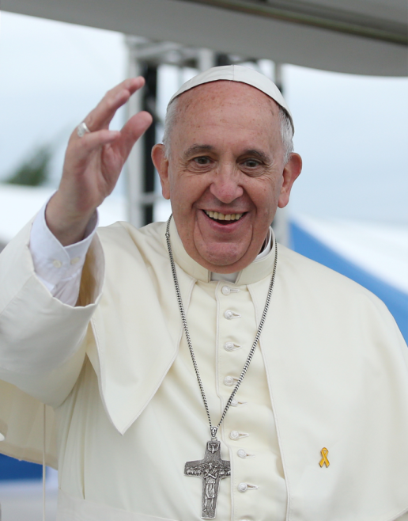**1. Prečítaj si prehľadný životopis.**

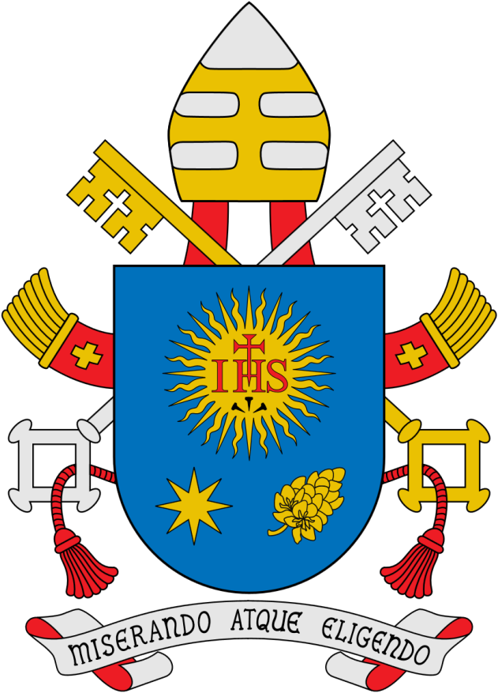

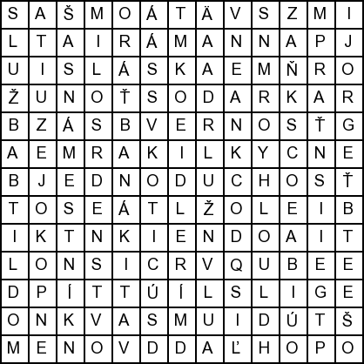**2. Osemsmerovka s tajničkou – heslo – po latinsky:**

Preklad do slovenčiny: Pozrel sa na neho s láskou

biblia, bieložltá, encyklika, erb, jednoduchosť, jezuita, jorge, kňaz, láska, mario, meno, milosrdenstvo, modlitba, námestník, pannamária, pohľad, pokoj, radosť, rím, služba, svet, svätáomša, súcit, vatikán, vernosť, štúdium

**Modlitba 5 prstov**

**Palec** je prstom najbližším k tebe. Začni modlitbou za tých, ktorí sú ti najbližší. Sú to osoby, na ktoré si spomenieš najskôr. Modliť sa za tých, ktorých milujeme, je „sladkou povinnosťou“.

Susedný prst je prstom ukazujúcim – **ukazovák**. Pomodli sa za tých, ktorí vychovávajú, kážu, vzdelávajú a liečia. Oni potrebujú podporu a múdrosť, aby sprevádzali iných správnym smerom. Nech stále budú prítomní v tvojich modlitbách.

Prostredný prst – tzv. **prostredník** je najvyšší z prstov. Pripomína nám našich vodcov, politikov, prezidentov, biskupov a kardinálov; tých, ktorým bola daná moc. Oni veľmi potrebujú Božie vedenie.

Ďalší prst je prstom srdca – **prstenník**. Prekvapivé, ale je našim najslabším prstom. Pripomína nám modlitbu za slabých, chorých, strápených a obťažkaných problémami. Aj oni potrebujú tvoju modlitbovú podporu.

Na konci je náš **malíček**, najmenší zo všetkých. Má nám pripomínať modlitbu za seba samého. Keď ukončíš modlitby za štyri vyššie vymenované skupiny, potom uvidíš svoje vlastné potreby v inej perspektíve a budeš pripravený, aby si sa pomodlil za seba samého spôsobom viac pravdivým a skutočným. Amen.